UNIVERSIDAD ESTATAL DE BOLÍVAR
FACULTAD DECIENCIAS DE LA EDUCACIÓN, SOCIALES,
FILOSÓFICAS Y HUMANÍSTICAS.
ESCUELA DE ADMINISTRACIÓN EDUCATIVA
CARRERA DE BELLAS ARTES

“VIDA, PENSAMIENTO Y OBRAS DE SIMÓN BOLÍVAR EN LA GRAN COLOMBIA”.

AUTORES:

BAJAÑA ORTIZ EDINSON JASMIL
HINOJOSA MANOBANDA JORGE LUIS

TUTOR
DR. JORGE ANDRADE SANTAMARIA MSC.

PRODUCTOS O PRESENTACIONES ARTÍSTICAS PRESENTADO EN OPCIÓN A OBTENER EL TÍTULO DE LICENCIADOS EN CIENCIAS DE LA EDUCACIÓN, MENCIÓN BELLAS ARTES.

2018

UNIVERSIDAD ESTATAL DE BOLÍVAR
FACULTAD DECIENCIAS DE LA EDUCACIÓN, SOCIALES,
FILOSÓFICAS Y HUMANÍSTICAS.
ESCUELA DE ADMINISTRACIÓN EDUCATIVA
CARRERA DE BELLAS ARTES

“VIDA, PENSAMIENTO Y OBRAS DE SIMÓN BOLÍVAR EN LA GRAN COLOMBIA”.

AUTORES:

BAJAÑA ORTIZ EDINSON JASMIL
HINOJOSA MANOBANDA JORGE LUIS

TUTOR
DR. JORGE ANDRADE SANTAMARIA MSC.

PRODUCTOS O PRESENTACIONES ARTÍSTICAS PRESENTADO EN OPCIÓN A OBTENER EL TÍTULO DE LICENCIADOS EN CIENCIAS DE LA EDUCACIÓN, MENCIÓN BELLAS ARTES.

2018

DEDICATORIA

Dedico este trabajo principalmente a Dios, por haberme dado la oportunidad de vivir y permitirme llegar a este momento tan importante en mi vida, como lo es mi formación profesional.
A mi madre Marlene Ortiz, por ser el pilar más importante y demostrarme siempre su cariño y apoyo incondicional sin importar nuestras diferencias.
A mi padre Octavio Bajaña por siempre estar conmigo dando palabras de aliento, y estoy seguro que este triunfo será digno de su orgullo.
“A ti mi Dios mío, por no abandonarme, por demostrarme que soy uno de tus hijos. Gracias por ayudarme a levantarme en mis fracasos, por aprender de ellos y principalmente realizar el sueño más importante de mi vida.

A mi esposa, Janeth Mullo, quien me brindó su amor, su cariño, su estímulo y su apoyo constante. Su comprensión y paciente espera para que pudiera terminar el grado son evidencia de su gran amor ¡gracias! Por estar siempre junto a mí este trabajo te lo dedico a ti mi gran amor.

A mis adorados hijitos, a mi rey de la casa Cristofer Jesús y a mi princesita Amaya Yaretsy; quienes me prestaron el tiempo que les pertenecía para terminar mi trabajo.
Gracias mis pequeños tesoros por estar siempre junto a mí y todo lo que hago es por y para ustedes mis amores.

Y, por último; deseo dedicar este momento tan importante e inolvidable a mí por no dejarme vencer, ya que en ocasione el principal obstáculo se encuentra dentro de uno.

Edinson Jasmil Bajaña Ortiz
Jorge Luís Hinojosa Manobanda

AGRADECIMIENTO

Agradezco a Dios por ayudarme a superar cada obstáculo encontrado durante mi vida y mi formación profesional.

A mi madre por ser una mujer ejemplar e inigualable, dándome las pautas para superar cualquier adversidad en la vida, atreves de sus consejos.

A mis hermanas y hermano, por su apoyo incondicional y que tienen fe en mí.

A mis amigos y docentes, por acompañarme durante este lindo proceso, por compartir alegrías y tristezas, triunfos y derrotas.

Gracias a cada una de las personas que compartieron y fueron parte de este proceso directa e indirectamente durante la elaboración del proyecto de tesis.

Nuestro agradecimiento a nuestro Señor Jesús por su infinita bondad y por habernos permitido alcanzar esta meta tan importante en nuestras vidas.

A la distinguida Universidad Estatal de Bolívar por habernos abierto la puerta al conocimiento. A todos nuestros tutores, quienes en el transcurso de estos años de estudio se han caracterizado por su entrega invalorable y acertada dirección en el desarrollo de esta carrera.
A nuestros familiares y compañeros que con su comprensión y ayuda compartieron con nosotros, errores y aciertos a lo largo de nuestra carrera, gracias por su apoyo incondicional y por los momentos hermosos que compartimos juntos.

Edinson Jasmil Bajaña Ortiz
Jorge Luís Hinojosa Manobanda.

CERTIFICACIÓN DEL TUTOR

AUTORÍA NOTARIADA.

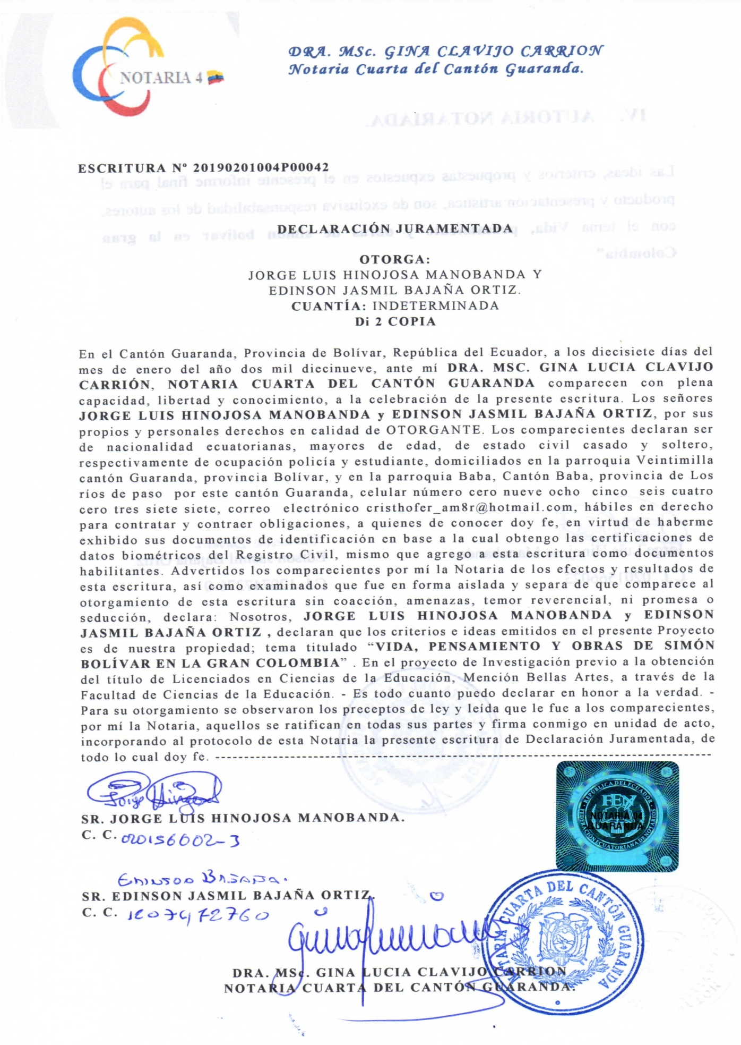

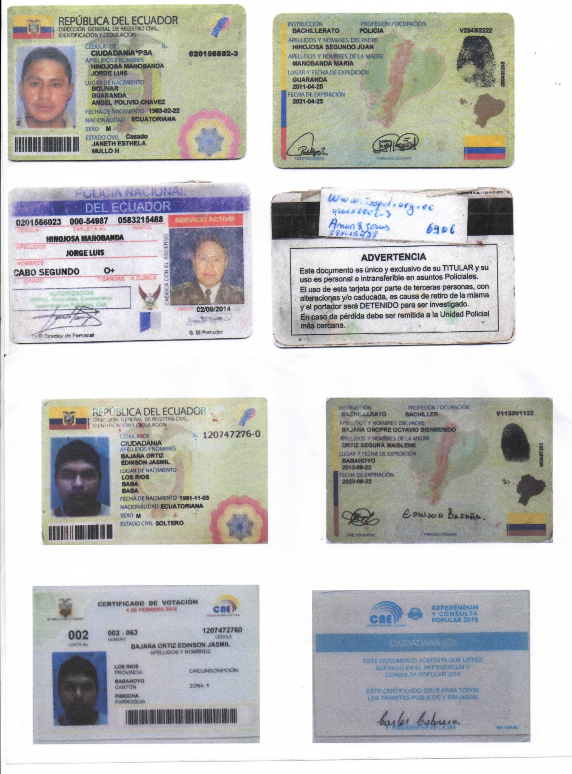

ÍNDICE

N.- | Índice | Pág.
 | Portada
 | Hoja guarda
 | Portadilla
I | Dedicatoria | 1
II | Agradecimiento | 2
III | Certificado del Tutor | 3
IV | Autoría Notarizada | 4
V | Índice | 5
1 | Titulo | 6
2 | Resumen | 7
3 | Introducción | 11
4 | Desarrollo del Producto o presentación artística | 12
5 | Resultados | 13
6 | Conclusiones | 14
7 | Bibliografía | 15
8 | Anexos | 16

1. TITULO

Productos o presentaciones artísticas, vida, pensamiento y obras de simón bolívar en la gran Colombia”

2. RESUMEN

Simón Bolívar, personaje magistral, que sin duda alguna dejó un gran aporte a nuestra educación, fue motivo suficiente para plantearlo como tema para el diseño del mural, Vida, Pensamientos y Obras de Simón Bolívar, consideramos todos los aspectos relevantes de este personaje, ya que se basan a la pedagogía de nuestra universidad, haciendo un contrate perfecto.
Nuestro mural en mosaico, compuesto de varias piezas triangulares de variados tamaños, que permiten dar un mejor acabado a la obra, con sus tonalidades ayudan a dar realce al lugar donde se encuentra ubicado, sus colores vivos y llamativos invitan al espectador a observar y ser partícipes de este reencuentro entre el arte y la imaginación.
Para la elaboración de este mural hemos realizado su respectiva investigación, acerca de la vida, pensamiento y obras del libertador, ya que debido a todo este proceso podremos entender los ideales de Bolívar sobre todo en la educación. Así como también la técnica del muralismo en mosaico y su elaboración.

Decadencia de la Gran Colombia
El propósito de soberanía iniciado por el Consejo de Ministros en el alejamiento de Bolívar, amonestado subsiguientemente por éste, el anhelo de autonómica e independencia de las poblaciones y la destreza estatal que solicitaba a que se formulase un discernimiento con incondicional independencia, por las publicaciones o por otro medio, sin tratar de repercutir sobre la naturaleza del gobierno. Para la gran Colombia en 1825 resultó un acontecimiento que implantó un brusco presagio. Leonardo Infante, oficial venezolano fue enjuiciado y condenado a la pena capital a causa de la violenta muerte del teniente Francisco Perdomo, hecho suscitado en Bogotá. El gobernador venezolano obtuvo arbotantes en su país de origen y los insatisfechos se congregaron en torno a él; las críticas en contra de la administración se crearon cada vez más excesivas y aumentaban en gran magnitud y todo el fragmentado entabló una conversación de unión.
La ideología discriminatoria se recalcó dando paso a un conflicto en 1826 que estalló entre los representaciones civil y militar, que iba de acorde a la suspensión de la Gran Colombia.
Simón Bolívar El Libertador, tenía sus dudas en cuanto la inestabilidad de la alianza que él disfrutaba y había soñado para estos países.
El año 1826 se instruyó el sumario cívico-militar acreditado como La Cosiata, por un argumento coherente con el reclutamiento de los residentes en los ejércitos, que decayó en una sucesión de acusaciones, que tuvieron evasivas para el perfeccionamiento de un ingenuo efecto separatista. Páez a partir de 1830 tenía varios opositores del Parlamento, componente de Venezuela que compensaba congregar en la ciudad de Valencia, que requirió la exclusión de El Libertador Simón Bolívar, el nombramiento de Páez como Dirigente de los distritos y el reconocimiento de las obligaciones con tierras e individuos refugiados. Páez ha apaleado una gestión supuestamente equitativa, y se traslada a Caracas y el 24 de diciembre de 1830, con la evasiva de solicitar un tributo para el sustento del regimiento, convoca otro congreso, donde trata administrar una exhibición al Libertador que sustenta los propios puntos de vista competentes en el congreso.
El 28 de diciembre, abandonan la jurisdicción de Bolívar, para emitir que Venezuela queda apartada de la Gran Colombia, y encomiendan a Páez la superioridad, proporcionándole una delegación para que cite a un parlamento que represente una constitución, demandar al director Privilegiado que no admita el ingreso de Bolívar a Venezuela; advertir esta sublevación al General Páez, afirmándole que todos, para mantener su independencia, quedan sueltos a formar el holocausto de sus vidas y de sus capitales si fuese inevitable.
Bolívar tenía exhibido ante el Parlamento Legislativo su dimisión inevitable a la jefatura del Gobierno y el primero de marzo de 1830, encomendó al general Domingo Caicedo, una sucesión difundida de la Constitución, el Parlamento de Bogotá destinó como Presidente y Vicepresidente de la República, reincidiendo estas obligaciones en Don Joaquín Mosquera y el general Domingo Caicedo, el 22 de septiembre el Parlamento de Valencia condenó la nueva Constitución, en la cual quedaba sentada concluyentemente la dispersión de la Gran Colombia.
RESUMEN EN INGLES
Simón Bolívar, masterful character, who undoubtedly left a great contribution to our education, was enough reason to pose it as a theme for the design of the mural, Life, Thoughts and Works of Simón Bolívar, we consider all the relevant aspects of this character, since that are based on the pedagogy of our university, making a perfect contract.
Our mural in mosaic composed of several triangular pieces of varied sizes, that allow to give a better finish to the work, with its tones help to enhance the place where it is located, its bright and striking colors invite the viewer to observe and be participants in this reunion between art and imagination.
For the elaboration of this mural we have carried out its respective investigation, about the life, thought and works of the liberator, since due to all this process we will be able to understand the ideals of Bolivar, especially in education. As well as the technique of mosaic mural painting and its elaboration.

The purpose of sovereignty initiated by the Council of Ministers in the removal of Bolivar, subsequently admonished by him, the desire for autonomy and independence of the populations and the state skill that asked for a discernment to be formulated with unconditional independence, by publications or by other means, without trying to affect the nature of the government. For the great Colombia in 1825 was an event that implanted a sudden omen. Leonardo Infante, a Venezuelan officer, was tried and sentenced to death because of the violent death of Lt. Francisco Perdomo, a fact that arose in Bogotá. The Venezuelan governor obtained flying buttresses in his country of origin and the dissatisfied ones congregated around him; the criticisms against the administration were created increasingly excessive and increased in great magnitude and all the fragmented engaged in a union conversation.

The discriminatory ideology was emphasized giving way to a conflict in 1826 that broke out between the civil and military representations, which was consistent with the suspension of the Gran Colombia.
Simón Bolívar El Libertador, had his doubts about the instability of the alliance that he enjoyed and had dreamed for these countries.
In 1826 the civic-military summary was accredited as La Cosiata, for an argument consistent with the recruitment of the residents in the armies, which declined in a succession of accusations, which were evasive for the perfection of a naive separatist effect. Paez as of 1830 had several opponents of the Parliament, component of Venezuela that compensated to congregate in the city of Valencia, that required the exclusion of El Libertador Simón Bolívar, the appointment of Páez as the leader of the districts and the recognition of the obligations with lands and refugee individuals. Paez has beaten a supposedly equitable management, and moved to Caracas and on December 24, 1830, with the evasion of requesting a tribute for the sustenance of the regiment, convenes another congress, where he tries to administer an exhibition to the Liberator that supports the points themselves of view competent in the congress.
On December 28, they leave the jurisdiction of Bolívar, to issue that Venezuela is separated from Gran Colombia, and they entrust Páez with superiority, providing him with a delegation to summon a parliament that represents a constitution, to demand the Privileged director not to admit the entry of Bolivar to Venezuela; To warn this uprising against General Páez, affirming that everyone, in order to maintain their independence, is left to loose the holocaust of their lives and capital if it were inevitable.

Bolivar had exhibited before the Legislative Parliament his inevitable resignation to the leadership of the Government and the first of March 1830, entrusted to General Domingo Caicedo, a widespread succession of the Constitution, the Parliament of Bogota appointed as President and Vice President of the Republic, re-offending these obligations in Don Joaquin Mosquera and General Domingo Caicedo, on September 22 the Parliament of Valencia condemned the new Constitution, which was sitting conclusively the dispersion of the Great Colombia

3. INTRODUCCION

Las destrezas y habilidades del ser humano son infinitas, las cuales nunca llagan a su punto máximo, a pesar de que cada ser es diferente, ni uno está exento de incluirse a desarrollar su apreciación por el arte, esto hace que el mundo sea mega diverso en cuanto a cultura, somos afortunados que el arte sea una de las puertas para interacción entre los seres humanos.

Por muchos años el arte ha sido un medio inclusivo, debido a sus temáticas existentes (la vida cotidiana, religión, surrealismo, naturalismo) están muy aparte de las técnicas usadas para su ejecución, hoy por hoy se han desarrollado varias técnicas en el área del muralismo, las cuales han captado nuestra atención como artistas plásticos, planteando esta técnica para la elaboración del mural.

Estamos a la espera de que nuestro proyecto sea de agrado y aceptación en nuestra comunidad universitaria. La temática del mural va muy de acorde con la ética de nuestra universidad, la cual está ligada de cierto modo la ideología de Bolívar y que los estudiantes universitarios conocen.

4. DESARROLLO DE PRODUCTOS O PRESENTACIONES ARTISTICAS
Área de ubicación: Para poder realizar un mural, escogimos un área donde éste sea visualizado desde varios puntos y hemos optamos por una pared de buenas dimensiones y con buena iluminación, ubicada frente a la salón auditorio de la Facultad Ciencias de la Educación, Sociales, Filosóficas y Humanísticas, este lugar es de gran concurrencia estudiantil y docente, donde será perfectamente analizado y apreciado por los mismos generando gran controversia, siendo foco de conversación e interrogantes.
Diseño del mural: El contenido del boceto del dibujo que se usó, se hizo teniendo en cuenta colores, formas del mural, así como también las dimensiones de la pared, el contenido de la investigación y el tema del proyecto.
Preparación y medición de pared (limpieza).
Distribución del diseño en le pared (boceto guía).
Trizado de la pared (mejor agarre de las teselas)
Cortado de las teselas.
Ubicación de las teselas directamente en la pared.
Emporado del mural
Retiro del exceso de cemento.
Impermeabilización del mural
Enmarcado del mural

5. RESULTADOS.

- Por el lado estético, podemos considera que el mural ayuda a dar vida y mejorar la iluminación de la entrada a la facultad, gracias a su gama de colores que se complementan al entorno.

- El contenido de nuestro mural expresa libertad, educación inclusiva, ideales de un ser humano, que en su época fue un líder con determinación dando grades logros para con la humanidad.

- Al momento que un exportador que se acerca a visualizar la obra, es gratificante ver su expresión, es notable que causa agrado y genera admiración por la cantidad de piezas que componen el mural.

6. CONCLUSIONES

- Hemos logrado dar el realce al Libertador Simón Bolívar como personaje icono de nuestra universidad y ende a la Facultad Ciencias de la Educación en sí.

- Difusión de los ideales de Simón Bolívar para con la educación.

- Desarrollo e incremento del interés por el arte y sobre la ejecución de la técnica de mural en mosaico y su elaboración.

- El arte como medio de inclusión educativa, debido a sus diversos procesos.

7. BIBLIOGRAFÍA.

(UAH), P. P. (s.f.). Hitoria de la Gran Colombia Cronologia Basica(siglo XIX). Obtenido de Independencia (1808 - 1819): https://portal.uah.es/portal/page/portal/universidad_mayores/descarga_material_docente/material_monograficos/documentos/gran_colombia_xix.pdf
Ángel R. Villarini Jusino, P. (s.f.). http://pepsic.bvsalud.org/pdf/pp/v3-4/v3-4a04.pdf.
Blanco, J. B. (30 de Agosto de 2007). DE LA GRAN COLOMBIA A LA NUEVA GRANADA. 78 - 79. Bogota, Colombia.
editora ciencias sociales yJosé Marti. (2005). w.w.w.elperroylarana.gob.ve. Obtenido de w.w.w.ministeriodelacultura.gob.ve.
Gelfenstein, S. R. (2009). https://www.aporrea.org/educacion/a71841.html.
http://www.notimerica.com/sociedad/noticia-gran-colombia-sueno-simon-bolivar-20160513085933.html. (s.f.).
http://www.redalyc.org/pdf/1701/170121652009.pdf. (s.f.).
https://portal.uah.es/portal/page/portal/universidad_mayores/descarga_material_docente/material_monograficos/documentos/gran_colombia_xix.pdf. (s.f.).
https://revistas.upb.edu.co/index.php/upb/article/viewFile/4482/4044. (s.f.).
https://www.monografias.com/trabajos92/simon-bolivar-y-educacion/simon-bolivar-y-educacion.shtml. (s.f.).
Leon de Albarca, A. I., & Morales Mansur, J. C. (2005). La Gran Colombia: algunos intentos reintegradores despues de 1830. Obtenido de revista de artes y humanidades UNICA, Vol 6, Num. 13, Mayo - agosto, 2005, pp, 149, 147: http://www.redalyc.org/pdf/1701/170121652009.pdf
notimerica. (2016). notimerica.com. Obtenido de Gran Colombia Sueño de Bolivar: http://www.notimerica.com/sociedad/noticia-gran-colombia-sueno-simon-bolivar-20160513085933.html
Valencia, P. (s.f.). https://revistas.upb.edu.co/index.php/upb/article/viewFile/4482/4044.

8. ANEXOS

ANEXOS 1. Denuncia del tema aprobado por Consejo Directivo de la Facultad de Ciencias de la Educación

UNIVERSIDAD ESTATAL DE BOLÍVAR FACULTAD DE
CIENCIAS DE LA EDUCACIÓN, SOCIALES,
FILOSÓFICAS Y HUMANÍSTICAS.
ESCUELA DE ADMINISTRACIÓN EDUCATIVA
CARRERA DE BELLAS ARTES

TÍTULO:
“VIDA, PENSAMIENTO Y OBRAS DE SIMÓN BOLÍVAR EN LA GRAN
COLOMBIA”.

AUTORES:
BAJAÑA ORTIZ EDINSON JASMIL
HINOJOSA MANOBANDA JORGE LUIS

TUTOR: DR. JORGE ANDRADE SANTAMARIA MSC.

MODALIDAD DE TITULACIÓN “PRODUCTOS O PRESENTACIONES ARTÍSTICAS”
A OBTENER EL TÍTULO DE LICENCIADOS EN CIENCIAS DE LA EDUCACIÓN, MENCIÓN BELLAS ARTES.

2018

- TÍTULO DEL PROYECTO
“VIDA, PENSAMIENTO Y OBRAS DE SIMÓN BOLÍVAR EN LA GRAN
COLOMBIA”

2. DIAGNÓSTICO
Nuestra universidad fue creada con el fin de cubrir los requerimientos de la sociedad Bolivarense y con la finalidad de buscar la calidad profesional, dar respuesta a la misión institucional y al desarrollo de la provincia, acogiendo en sus aulas a jóvenes de todo el Ecuador, de grandes expectativas tanto cultural como social, en consideración uno de nuestros objetivos a reflejar en proyecto es fortalecer el conocimiento en cuanto al arte, y sus nuevas tendencias, manteniendo una buena expectativa acerca de este dominio, que sirve como medio de comunicación y de expresión, mediante la elaboración de un mural que simbolice la “Vida, Pensamiento y Obras de Simón Bolívar en la Gran Colombia”, ya que los objetivos de Simón Bolívar eran muy equitativos para con su pueblo, priorizando la educación, dejando un gran aporte a la pedagogía educativa, ampliando de cierta forma la visión de los analizan su proceder y por ende a los espectadores de nuestra obra.

3. DELIMITACIÓN

Después del análisis realizado en las instalaciones de la Facultad Ciencias de la Educación, se llegó a la conclusión que la elaboración de un mural en mosaico en la planta baja y frente al salón auditorio, favorecería de gran manera a embellecer su infraestructura. Dándonos a disposición una de sus paredes, con medidas de 4.30m. X 2m disponibles para el mural, con la aplicación de teselas, ubicadas directamente sobre la superficie, nuestro mural queda de manera expositiva ya que esta área es muy concurrida y será fácil su vistosidad, de modo que también buscamos resaltar la identidad tanto de la universidad, como del personaje que lidera esta obra, sus propuestas ideológicas, conscientes de que el arte es un medio máximo de expresión ya que con el hecho de ver una obra artística, sus colores, formas y texturas, podemos argumentar nuestro propio concepto sobre lo que observamos. Debido a muchos factores entre ellos la ética de nuestra universidad nuestro tema planteado es “la vida, pensamiento y obras de Simón Bolívar en la Gran Colombia”.

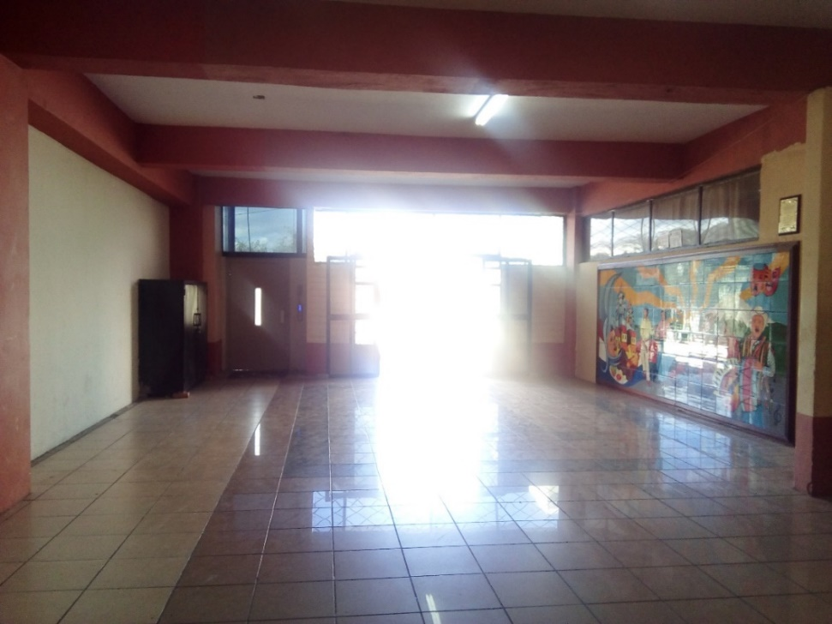
Ubicación del espacio físico para el mural.

4. JUSTIFICACIÓN

En cumplimiento con el Reglamento de la Unidad de Titulación de dicha facultad, considerando el capítulo V, de los productos o presentaciones artísticas artículos 58 y 59 aprobados en sesión ordinaria el 2 de septiembre del 2015, que establece: como modalidad de titulación “proyectos o presentaciones artísticas” consiste en el desarrollo y producción de un proyecto en artes plásticas, en expresión musical o diseño de modas, que contribuyan al desarrollo sociocultural e identidad local, regional y nacional.
Como estudiantes egresados de la Universidad Estatal de Bolívar, Facultad Ciencias de la Educación, Sociales, Filosóficas y Humanísticas, de la carrera de Bellas Artes, se pretende diseñar un mural que refleje la vida, Pensamiento y Obras de Simón Bolívar en la Gran Colombia, puntos muy importantes que hay que resaltar de magno personaje de la historia, uno de los cuales es su legado en la educación, para nuestra institución en general esta técnica estética y muy compleja ayudaría a dar a conocer partes de los conocimientos que se imparten en sus aulas.

- OBJETIVOS:

Objetivo General:
Construir un mural en mosaico de la “VIDA, PENSAMIENTO Y OBRA DE SIMÒN BOLÍVAR EN LA GRAN COLOMBIA”, con el fin de ilustrar los ideales del Libertador Simón Bolívar, en la trascendencia educativa de la Universidad Estatal de Bolívar, en la ciudad de Guaranda en el año 2018.

Objetivos Específicos:
- Investigar los pensamientos educativos de Simón Bolívar que definieron la pedagogía en la educación y que forjaron el gran sueño Bolivariano.

- Sistematizar la investigación para consolidar en la composición de la obra de manera artística y estética.

- Elaborar un mural en mosaico de la vida, pensamientos y obras de Simón Bolívar en la Gran Colombia, con el fin de definir los ideales del libertador, en Universidad Estatal de Bolívar en el periodo 2018.

- MARCO TEÒRICO.

La vida y obras del Libertador Simón Bolívar

Un personaje que ningún latinoamericano debemos ignorar, esta ilustre persona es un paradigma de hombres que nacen cada cien años.
La familia de Simón bolívar por parte paterna oriundo de Vizcaya – España una ciudad con casas protegidas por murallas, esta población desembocaba al mar y esta confluía con el interior de España, su actividad económica era el centeno, donde habitaban terratenientes. España con su gran poderío acaba con los sueños independentista de los terratenientes del sector eran los años de 1470 al no poder participar de las carreras políticas la vida transcurría de forma apacible hasta que unos de sus miembros decide mirar hacia América donde recobrarían todos sus sueños de libertad y desarrollo.
Migran a lo que ahora es Venezuela, los Bolívar desarrollan obras de envergadura para el desarrollo de los lugareños, pero no terminan las rencillas con el Estado Español, se oponía a que los Bolívar gobiernen estas nuevas tierras.
Don Juan Bolívar un prominente y rico terrateniente en 1737 quería adquirir un título nobiliario para su familia, que era algo muy sencillo para los poseían fortuna. Los Borbones disponían de muchos títulos que se vendían sin mayor detalle. Donde su representante en Madrid el Rey Felipe V había autorizado a los Frailes San Benito el título de Marqués de San Luis que fue vendido a Don Juan Bolívar por veintidós mil doblones de oro con todas las ceremonias del caso.
Cuando se dispuso a legalizar antes las autoridades de España le exigieron, la pureza de su sangre, hidalguía de su apellido, entonces al no poder probarlo no pudo acceder al título nobiliario.
Los Bolívar se quedaron en América donde florece su rebeldía ante España, que los hijos de estas tierras se liberarían del yugo Español. En Caracas se alojarían su residencia donde habitaban unos cuarenta y cinco mil pobladores muy dividida por las castas raciales, sus calles estrechas, viviendas muy bajas por los temblores que se daban con regularidad.
Don Juan Vicente Bolívar Vivía en una mansión de San Jacinto ocupado entre Caracas y Madrid y a gozar de su riqueza, llegado a los cuarenta y seis años decide casarse con Doña Concepción Palacios Y Blanco mucho más joven con tan solo quince años, las costumbre de arreglar los matrimonios por la posesión económica no hubo ningún inconveniente en contraer nupcias, esta fusión daría un ejemplar extraordinario.
Bolívar era consentido, rebelde y optimista formaría el carácter de este ser extraordinario. La muerte de su padre en 1786 hace que su madre se encargara de la administración de la fortuna y al niño simón lo entregaría a don Miguel José Sanz en calidad de tutores para su formación, pero no surtió el efecto esperado por su madre. Con un temperamento indomable, desafiante, Don Miguel opta por devolver al niño a su madre.
Feliciano Palacios administraba las riquezas de la familia uno de sus colaboradores era don simón Carreño un hombre lleno de particularidades que hacían de él un ser descontento con la vida, rebelde, un intelectual y seguidor del escritor Juan Jacobo Rousseau que menciona los caminos hacia el sufrimiento y la felicidad. Don Simón más adelante abandona el apellido de Carreño y adopta el apellido Rodríguez.
La Mamá al fracasar en la misión de educar a Simón hace un nuevo intento y esta vez, encomienda a don Simón Rodríguez la educación de su vástago, el nuevo tutor reproduce la teoría rusoniana, que daba prioridad a los juegos y deportes cerca de la naturaleza, para que por añadidura alcancé el desarrollo de sus facultades intelectuales, esto creo vínculos de amistad con su pupilo, le sujeto a regios ejercicios físicos para poder hacer un hombre que se valga solo a las inclemencia de la naturaleza, esto le llamaba la atención le gustaba fortalecía su cuerpo físico. Aprendió como orientarse, excursiones muy largas y muchas cosas que luego le servirían en sus campañas independentistas.
Su madre muere cuando él tenía nueve años, lo llevan a la hacienda San Mateo por pedido de su tío y su abuelo. Rodríguez además de adiestrar a su pupilo en los peligros de la naturaleza le leía a Plutarco, el derecho que los hombres, definiciones de libertad (…).
En 1797 se descubrió que se estaba fraguando una conspiración al estado, Simón Rodríguez estaba implicado tuvo que abandonar el país, dejando al Pequeño Simón. Al quedar nuevamente con sus parientes maternos se fraguan constantemente asperezas con su tío, para luego resolver que al joven Simón debería alistarse en la milicia del Valles de Aragua, en que su padre muchos años antes fue su mentalizador y fundador. Muy pronto el Joven alcanza el título de subteniente.
La juventud impetuosa de Simón Bolívar, de baja estatura, pero con una presencia imponente comienza su vida social y conoce a la hermana de Aristeguieta, una mujer muy bella pero mayor que él nace un tempestuoso romanticismo, que termina en desilusión.
Poco después su tío lo envía a España para domiciliarlo en Madrid bajo la supervisión de Don Esteban Palacio, su tío le enviaba para su manutención ya que él era su curador, pero se quejaba de gastos excesivos de su sobrino. Pasa un tiempo en Europa para regresar a Venezuela. (editora ciencias sociales yJosé Marti, 2005)

Simón Bolívar conceptos y pensamientos frente a la educación
En su sueño transformador la educación, unos de los pilares fundamentales para cambiar lo establecido hasta esa época por la Corona española y fundar la gran nación bolivariana, para llevar a cabo una educación que revoluciono la concepción de su población, abrió establecimientos educativos populares, implemento becas, e impulso cambios en la Educación Universitaria. Para que pudieran contribuir al progreso económico de la gran nación.

En su formación unos de los personajes que influyo en él, fue Simón Rodríguez donde diría “usted formó mi corazón para la libertad, para lo grande, para lo hermoso” (Valencia, s.f., pág. 1) . Resalto la gran labor que tienen los educadores en su nación. La educación tenía que llegar a las amplias masas, pero además tenía que estar impregnada con una gran identidad patriótica soberana, donde sus derechos no sean mancilladlos, y diría: “Un pueblo ignorante es instrumento ciego de su propia destrucción” (Valencia, s.f., pág. 1).En el discurso de Angostura "La educación popular debe ser el cuidado primogénito del amor paternal del Congreso. Moral y Luces son los polos de una República, moral y luces son nuestras primeras necesidades" (Valencia, s.f., pág. 1).Él predicaba con el ejemplo. Ya que si otra persona quisiera ocupar su puesto para las causas libertarias él se haría aún lado, para que cada quien haga lo que tenga que hacer para él bien común, manteniéndose siempre optimista hasta en las peores derrotas.
Crea en cuzco educación para las niñas, veía una oportunidad para que la humanidad sea liberada de sus grilletes de pensamientos y de opresión, donde la familia sea la más beneficiada, muchas personas se oponían a este planteamiento como el escritor Ginebrino, quien decía que las mujeres abran sus ojos y así dejarían de ser dominadas por el género masculino.

Bolívar creía que la educación era justa y necesaria para la liberación de un pueblo, pero también creía en la emigración de extranjeros europeos y norte americanos para enriquecer a la nueva nación creciente en ciencia y arte.

Pensamiento de la educación.
Quería que la educación sea para todos los pueblos y se valió de su amigo Carlos Bello, quien por medio de su hermano Andrés Bello enviara materiales pedagógicos, que emplearía en las nuevas escuelas para los pueblos. El 21 de junio de 1820, desde Cúcuta, nos refiere: "que la educación civil y literaria de la juventud es uno de los primeros y más paternales cuidados del gobierno". (https://revistas.upb.edu.co/index.php/upb/article/viewFile/4482/4044, s.f., pág. 2).

Se refiere que la obligación de una nación es brindar educación gratuita e inexcusable a todos sus habitantes. Crea organismos encargados de esta misión como la cámara de educación que en una de las disposiciones establece que los niños serán educados tanto en su capacidad cognitivas como en lo espiritual, el ser buen ciudadano, el respeto a las leyes, el amor al trabajo y a sus semejantes. Esta certeza que tenía en la especie humana daba una características particular del nacimiento de hombres y mujeres sin cadenas, con una visión al desarrollo, y satisfacer sus más elementales necesidades. (Valencia, s.f.)

Ideas pedagógica
1. Que los niños de clase ordinaria son tan distintos unos a otros desde muchos puntos de vista. (https://www.monografias.com/trabajos92/simon-bolivar-y-educacion/simon-bolivar-y-educacion.shtml, s.f.).
Esta forma de concebir a los estudiante como una complejidad de toda índole, una individualidad que hasta el día de hoy estudian los psicólogos y pedagogos educativos como un hecho que se da en el proceso educativo y que hay que darle atención individual a cada caso.
2. En relación con las diferencias individuales y profesionales, está el de la vocación e inclinación a determinados estudios o carreras. (https://www.monografias.com/trabajos92/simon-bolivar-y-educacion/simon-bolivar-y-educacion.shtml, s.f.)
Los individuos que tiene vocación por la ciencia se lo debe motivar e impulsar para que llegue al conocimiento mayor, esto no debe ser obligado debe ser que al individuo le nazca, esta visión lo llevo a cabo con su sobrino.
Por decreto ordena la construcción de escuela y colegios para el género femenino ya que cree necesario la educación de este vasto sector femenino para que contribuya con el desarrollo.
3."Es la ignorancia peso muerto en el camino de pueblos e individuos hacia el desenvolvimiento de sus propias esencias” (https://www.monografias.com/trabajos92/simon-bolivar-y-educacion/simon-bolivar-y-educacion.shtml, s.f.)
Los aspectos que le daban las características de un individuo y de las sociedades tenían que ver con varios aspectos de toda índole, geografía, históricos, políticos etc. Y la ignorancia hacia presa de ello.
4."Un pueblo ignorante, decía Bolívar, es instrumento ciego de su propia destrucción". (https://www.monografias.com/trabajos92/simon-bolivar-y-educacion/simon-bolivar-y-educacion.shtml, s.f.)
Los pueblos ignorantes se dejan fácilmente dominar, entonces por ello llevaba una consigna clara a los pueblos la educación.
5."La educación popular debe ser el cuidado primogénito del Congreso", “Moral y luces decía son los dos polos de la República. Moral y luces son nuestras primeras necesidades". (https://www.monografias.com/trabajos92/simon-bolivar-y-educacion/simon-bolivar-y-educacion.shtml, s.f.)
La nueva nación se encargaría de educar a sus poblaciones de forma gratis y obligatoria donde se desarrolle la ciencia, el conocimiento y la moral.
7. "La Educación literaria y civil de la juventud es uno de los primeros y más paternales cuidados del gobierno". (https://www.monografias.com/trabajos92/simon-bolivar-y-educacion/simon-bolivar-y-educacion.shtml, s.f.)
La juventud, es prioritaria para la nueva nación ya que en ellos veía florecer el desarrollo y una nación sólida y capaz de enrumbarse por nuevos caminos.
8. Bolívar se preocupó ante todo por la educación primaria y El cómo Rousseau, opina que "La educación es un proceso que va desde el nacimiento hasta la muerte". (https://www.monografias.com/trabajos92/simon-bolivar-y-educacion/simon-bolivar-y-educacion.shtml, s.f.)
Desde muy temprana edad la nueva nación se ocuparía de su educación, ya que en ellas veía tierra fértil para desarrollar a un nuevo ciudadano, con valores, conocimientos, y sobretodo defensa de su proyecto político.
9. En el Decreto adicional del 5 de octubre de 1829 que reforma el 3 del mismo mes y año dictado por Santander, "de poner sus hijos en la escuela y mantenerlos allí hasta aprender a leer y a escribir". (https://www.monografias.com/trabajos92/simon-bolivar-y-educacion/simon-bolivar-y-educacion.shtml, s.f.)
Era un compromiso para los padres mandar a educarse a sus proles por lo menos a que sepan leer y escribir.
10. Aseguraba también que "La memoria debe ejercitarse cuanto sea posible, pero jamás fatigarla hasta debilitarla". (https://www.monografias.com/trabajos92/simon-bolivar-y-educacion/simon-bolivar-y-educacion.shtml, s.f.)
La educación y el estudio quería que la personas lo vean como un deleite y no como una obligación, el persuadía que esto era lo mejor para la nueva nación.

Sus concepciones sobre la ciencia.
Le daba mucha importancia a las matemáticas ya que con ella tratamos de descubrir el mundo que nos rodea, son postulados medibles y a su vez pueden explicar otros fenómenos diarios que aún buscamos respuestas. En base a las formulas, los teoremas, cálculos…etc.
(https://www.monografias.com/trabajos92/simon-bolivar-y-educacion/simon-bolivar-y-educacion.shtml, s.f.)
Influencias del libertador
recibió influencia del precursor Francisco de Miranda, del sabio alemán Alejandro de Humboldt, del botánico francés Amadeo Bompland, de los franceses Charles Montesquieu y Francisco María Voltaire y los filósofos Denis Diderot y Etienne Bonnet de Condillac, así como el inglés John Locke quienes ayudaron a construir en él un pensamiento holístico muy avanzado para su época. (Gelfenstein, 2009)
Su grandeza de debe al amplio conocimiento de algunos filósofos que mostrarían una sociedad distinta donde prima, la libertad, igualdad, fraternidad. Donde adquiere una visión clara de lo que quería para su nueva nación bolivariana.
La pedagogía bolivariana.
En esta pedagogía reconocemos tres motivos centrales que la definen. Primero la educación como instrumento de liberación política y social. Segundo, la formación integral del ser humano como meta y contribución de la escuela a dicha liberación. Tercero, el desarrollo de la razón o el pensamiento como tarea central de la escuela que busca promover el desarrollo humano y la liberación. (Ángel R. Villarini Jusino, s.f., pág. 35)
Sin lugar a dudas Bolívar creía que la educación era una herramienta para la emancipación de los pueblos. El segundo aspecto como perfeccionamiento del ser humano, para vivir felices, con dignidad, y que sepa conservar su libertad. Y por último promover el progreso del ser humano y su libertad.
EL LIBERTADOR, SUEÑO DE LA GRAN COLOMBIA.
Cuando arribó a la población de Angostura que era una fortaleza fiel a pesar de la afluencia y en medio de una multitud trastornada, fue en el congreso donde realizó un locuaz relato de la hazaña de Boyacá y requirió la instauración de la Gran Colombia. Realizando su sueño el mismo día 17 de diciembre de 1819 cuando Francisco Antonio Zea aduló las consecutivas palabras: ¨la República de Colombia queda constituida, viva la República de Colombia¨
El reciente estado formado por tres distritos: la capital de Venezuela, Caracas; Cundinamarca, la capital de Bogotá, el Virreinato de la Nueva Granada; y Quito. Los cuales estuvieron bajo el mandato de un presidente y un vicepresidente y cada jurisdicción tendría su vicepresidente, por disposición del congreso; nombrando como presidente a Simón Bolívar, vicepresidente Francisco de Paula Santander; los vicepresidentes de cada jurisdicción eran: Santander de Cundinamarca, Juan Roscio de Venezuela, y debido a que Quito todavía estaba bajo el dominio español no se le designo un vicepresidente. Dicho congreso nombro libertador a Bolívar e instituyo una bandera tricolor, la cual fue creada por Miranda en los tres departamentos.
(notimerica, 2016) (http://www.notimerica.com/sociedad/noticia-gran-colombia-sueno-simon-bolivar-20160513085933.html)
El colonialismo español tuvo fin gracias a la batalla de Boyacá frente a la nueva granada, y en 1821 la republica que hemos conocido bajo el nombres de La Gran Colombia, dio paso a la constitución, con la alianza de Venezuela, Colombia, Perú, Bolivia, fortaleza anhelada fundamentalmente por Simón Bolívar, que tenía como fin ser una nación fuerte y enérgica ante la faz de posibles reconquistas de España en dichos territorios, primero fijo una estrategia política y militar, a favor de las libertades obtenidas hasta ese momento, estructurando también un desarrollo económico, manteniendo la autonomía y que se podría llegar a más ante cualquier tipo de riesgos e incluso enemigos, desapareciendo el individualismo, porque, sus fundadores mantenían e insistían en la ideología de unión y fuerza. Teniendo en cuenta el ultimátum común interior y exterior que fue reforzando esta idea.
Las predisposiciones de unión germinadas en el proceso de la revolución independentista convergieron en el fortalecimiento de componentes estatales, siendo así una sola nación. Las doctrinas de Bolívar sobre los magnos elementos políticos y los proyectos de los granadinos y de los venezolanos en el Parlamento de Angostura en el año 1819 y de Cúcuta en 1821. Facilitaron la consolidación de Venezuela, Nueva Granada y Quito, y después se unió Panamá, en 1821. Sueño ideal que duraría 11 años, desde 1819 hasta 1830.
Para los países integrantes de la gran Colombia, esta era símbolo de esperanza y progreso, quienes tenían en común aparentemente el origen, problemas, geografía y costumbres (…).
Dando como instrucción a sus aliados, que la cooperación era más que una necesidad para obtener el triunfo de la revolución, y que de cierta manera repercutía en el resto de continentes a pesar de ser de diversas idiosincrasias.
A partir del panorama étnico, el gran-colombiano, primordialmente el granadino y el venezolano, era simbolizado por los tres linajes que establecieron su etnia: que eran la española, la negra y la indígena; lo cual lo describía como un pueblo trihíbrido o mestizo; un pueblo misceláneo étnico y culturalmente, lo que establecía lazos de vital jerarquía para fortalecer la alianza política y las ideologías antes planteadas. (Leon de Albarca & Morales Mansur, 2005, págs. 72 -151)

Decadencia de la Gran Colombia

El propósito de soberanía iniciado por el Consejo de Ministros en el alejamiento de Bolívar, amonestado subsiguientemente por éste, el anhelo de autonómica e independencia de las poblaciones y la destreza estatal que solicitaba a que se formulase un discernimiento con incondicional independencia, por las publicaciones o por otro medio, sin tratar de repercutir sobre la naturaleza del gobierno. Para la gran Colombia en 1825 resultó un acontecimiento que implantó un brusco presagio. Leonardo Infante, oficial venezolano fue enjuiciado y condenado a la pena capital a causa de la violenta muerte del teniente Francisco Perdomo, hecho suscitado en Bogotá. El gobernador venezolano obtuvo arbotantes en su país de origen y los insatisfechos se congregaron en torno a él; las críticas en contra de la administración se crearon cada vez más excesivas y aumentaban en gran magnitud y todo el fragmentado entabló una conversación de unión.
La ideología discriminatoria se recalcó dando paso a un conflicto en 1826 que estalló entre los representaciones civil y militar, que iba de acorde a la suspensión de la Gran Colombia.
Simón Bolívar El Libertador, tenía sus dudas en cuanto la inestabilidad de la alianza que él disfrutaba y había soñado para estos países.
El año 1826 se instruyó el sumario cívico-militar acreditado como La Cosiata, por un argumento coherente con el reclutamiento de los residentes en los ejércitos, que decayó en una sucesión de acusaciones, que tuvieron evasivas para el perfeccionamiento de un ingenuo efecto separatista. Páez a partir de 1830 tenía varios opositores del Parlamento, componente de Venezuela que compensaba congregar en la ciudad de Valencia, que requirió la exclusión de El Libertador Simón Bolívar, el nombramiento de Páez como Dirigente de los distritos y el reconocimiento de las obligaciones con tierras e individuos refugiados. Páez ha apaleado una gestión supuestamente equitativa, y se traslada a Caracas y el 24 de diciembre de 1830, con la evasiva de solicitar un tributo para el sustento del regimiento, convoca otro congreso, donde trata administrar una exhibición al Libertador que sustenta los propios puntos de vista competentes en el congreso.
El 28 de diciembre, abandonan la jurisdicción de Bolívar, para emitir que Venezuela queda apartada de la Gran Colombia, y encomiendan a Páez la superioridad, proporcionándole una delegación para que cite a un parlamento que represente una constitución, demandar al director Privilegiado que no admita el ingreso de Bolívar a Venezuela; advertir esta sublevación al General Páez, afirmándole que todos, para mantener su independencia, quedan sueltos a formar el holocausto de sus vidas y de sus capitales si fuese inevitable.
Bolívar tenía exhibido ante el Parlamento Legislativo su dimisión inevitable a la jefatura del Gobierno y el primero de marzo de 1830, encomendó al general Domingo Caicedo, una sucesión difundida de la Constitución, el Parlamento de Bogotá destinó como Presidente y Vicepresidente de la República, reincidiendo estas obligaciones en Don Joaquín Mosquera y el general Domingo Caicedo, el 22 de septiembre el Parlamento de Valencia condenó la nueva Constitución, en la cual quedaba sentada concluyentemente la dispersión de la Gran Colombia. (Leon de Albarca & Morales Mansur, 2005, págs. 152 - 155) (http://www.redalyc.org/pdf/1701/170121652009.pdf)

En vista que la disolución de la gran Colombia era casi un hecho, Azuero propuso realizar lo siguiente:
- Declarar por sentado que Venezuela y la Nueva Granada están legalmente separadas de la Gran Colombia.
- Todos estos países regían bajo la misma ideología que tenían antes, realizado breves modificaciones.
- El nombre seguiría siendo “Republica de Colombia”.
- Cancelar por cuenta propia las deudas extranjeras adquiridas con la Gran Colombia, independientemente de cuantos países la componen y si estos llegaran a ser allanados.
- Reconocer sus deudas internas a favor de sus ciudadanos, teniendo en cuenta que cada país que antes la conformaban se hacen cargo de su propia deuda.
- Trabajar en conjunto con los demás países, para conllevar problemas o conflictos en común, a pesar de su separación su amistad es irrevocable.
- Pueden formar parte de la nueva granada provincias o departamentos de los países que antes se separaron, excepto los pueblos alejados.
- En caso de forzamiento, la republica se verá obligada a mantener la seguridad de sus pueblos. (Blanco, 2007, págs. 78 - 79)
Cronología de la Gran Colombia.
- A los 17 días de febrero del año 1819 el Parlamento reunido en Angostura (Venezuela) las Provincias Libres de la Nueva Granada declara como presidente a Bolívar y la vicepresidencia de Santander.
-El 10 de septiembre se creó la constitución del establecimiento de las Provincias Libres de Nueva Granada. El Parlamento corroboró la disposición tomada por el poderío de las defensas por Bolívar.
- 1821 el Parlamento de Cúcuta.; Se firma la ley que ensambla a Venezuela con la Gran Colombia, Bogotá se convierte en la parte más esencial como capital del mismo.
-Panamá declaró pacíficamente su intención de emanciparse de la Corona y acoplarse a la Gran Colombia.
- 1822 Ecuador se agrega por la potencia a la Gran Colombia.
- 1824 Parlamento legislativo. La nueva Constitución conservaba a Bolívar como presidente definitivo a largo plazo.
El venezolano José Antonio Páez protege el ideal del retorno a una soberanía. El vicepresidente colombiano Gral. Francisco de Paula Santander se afronta con Páez en cuanto a los beneficios de Venezuela. Cuya oposición de Santander contra Bolívar y viceversa ayudó a la separación de la Gran Colombia.
- En el año 1826 el mecanismo que se manejaba en la Gran Colombia colapsa.
- 1829 Venezuela establece sus parámetros con la constitución y posterior a esto se distancia de la Gran Colombia concluyentemente.
- Finalmente, el Reino de Quito se separa de La Gran Colombia en el año 1830 perdiendo territorio al norte del país y da paso a la creación de la República del Ecuador, es elegido como presidente Juan José Flores redactando una Constitución autónoma.
- En 1830 el libertador Simón Bolívar vuelve a proyectar en el escrito de Jamaica la creación de la Gran Colombia. Y con intenciones desmedidas redacta una nueva constitución con el fin de resurgir, pero la Gran Colombia yace muerta, puesto que la independencia de Ecuador y Venezuela no tenía marcha atrás.(…) ((UAH), págs. 3- 4)
Era inverosímil mantener unida la Gran Colombia después de la muerte de sus tres protagonistas: el Libertador Simón Bolívar, el venezolano José A. Páez, Francisco Santander de Nueva Granada y del ecuatoriano Juan José Flores.
(https://portal.uah.es/portal/page/portal/universidad_mayores/descarga_material_docente/material_monograficos/documentos/gran_colombia_xix.pdf)

Procesos para la realización del mural “VIDA, PENSAMIENTO Y OBRAS DE SIOMON BOLÍVAR EN LA GRAN COLOMBIA”.
Para poder realizar un mural, escogimos un área donde éste sea visualizado por las personas que recorren el lugar, motivo por el cuál optamos por una pared de buen aspecto y con buena iluminación, ubicada frente a la salón auditorio y cerca de la entrada de la Facultad Ciencias de la Educación, Sociales, Filosóficas y Humanísticas, este lugar es de gran concurrencia estudiantil y docente, motivo por el cuál será perfectamente analizado y apreciado por los mismos generando gran controversia, siendo foco de conversación e interrogantes.
Debido a las proporciones de la pared, nuestro mural tendrá las siguientes medidas 4metros de largo ˣ 2 metros de alto, esta pared es de textura favorable para realizar el mural.
Realizamos un boceto del dibujo que vamos a usar, teniendo en cuenta colores formas, texturas del mural, las dimensiones de la pared, el contenido de la investigación y el tema del proyecto.
Significado del mural.-

El fondo está compuesto de cuatro colores: siena tostada, ocre, marrón y beige que representa la lucha de los pueblos indígenas que fueron parte de la Gran Colombia, por lograr su libertad junto a Simón Bolívar luchador de batallas, naciones e promotor de la educación.
Los laureles son la unión de los pueblos y su emancipación.
La bandera simboliza la formación que logramos en las aulas de la Universidad Estatal de Bolívar, personificada por los colores: azul, blanco y rojo.
Azul: el cielo que nos cobija con su magnificencia y prevalece el paisajismo de la provincia de Bolívar.
Blanco: la integridad del alma de los habitantes que son un relativo cultural en el Ecuador.
Rojo: la sangre pródiga de los indígenas por el altercado y libertad.
El libro representa todos los convenios que beneficiaron a la libertad y la educación de los países, antes llamados Gran Colombia.

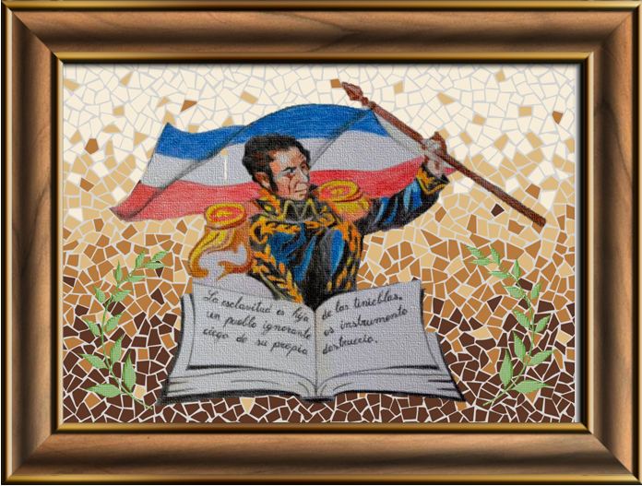
- ESTRATEGIAS DE DESARROLLO Y APLICACIÓN

DESCRIPCIÓN | Nº HORAS | RESPONSABLES | RECURSOS FÍSICOS, TECNOLÓGICOS Y MATERIALES
Capacitación y diseño del proyecto | 12 | Estudiantes  Tutor | Portátil, internet, doc.weeb,
Aprobación del proyecto |  | Autoridades
Productos y presentaciones artística  A) Título del producto o presentación artística.  B) Diagnóstico  C) Delimitación  D) Justificación  E) Objetivos  F) Marco teórico  G) Estrategias de desarrollo y aplicación  H) Seguimiento y evaluación  I) Bibliografía  J) Anexos | 50 | Estudiantes  Tutor | Portátil  Papel bond  Internet  Doc. Web  Enfocus
Desarrollo del producto o presentación artística. (construcción del mural ¨)  1. selección de las cerámicas.  2. Primera Fase. - elaboración del boceto.  3. Segunda Fase. - selección de las piezas  4. Tercera Fase. - aplicación de las partes sobre el dibujo  5. Cuarta Fase. - fijación de las piezas  6. Quinta Fase. - montaje de la obra. | 363 |  | Materiales  Lápices de color, formato, borrador, lápiz de grafito  - Cerámicas de pisos variados colores  - Cortador de cerámica  - Pinzas para cortar cerámicas  - Martillo de goma  - Amoladora  - brochas  - Mascarillas  - Cemento  - Porcelana (polvo)  - Tenaza.  - Guante de Látex y quirúrgico  - Metro  - Nivel  - Varas de madera
TOTAL | 400

Actividades | PROGRAMACIÓN
Actividades | Junio | Agosto | Septiembre | Noviembre | Diciembre
- Capacitación sobre el marco lógico | 2
- Diseño del proyecto | 30 | 30
- selección de las cerámicas |  | 10
- Elaboración del boceto. |  |  |  | 20
- Cortado y formación de las piezas |  |  | 70
- Aplicación sobre el boceto |  |  | 10
- Ubicación definitiva de las partes |  |  | 20 | 150
- Montaje de la obra. |  |  | 10
- Elaboración del informe |  |  |  | 50
- Presentación informe y aprobación |  |  |  | 20
- Defensa del proyecto |  |  |  |  | 3
- TOTAL |  |  |  |  | 425

- SEGUIMIENTO Y EVALUACION

La evaluación se corresponde con unos de los elementos más problemáticos de la educación artística por diferentes razones que se centran en su mayoría en razón de ser de la educación artística.
El arte corresponde con un asunto de genio innato, por lo que el aprendizaje del arte tiene un resultado limitado
Evaluación hace referencia a los juicios del proceso y productos que posee estructura de valores que son personales o compartidos por medio de la negociación de significados concretos, se da tanta importancia a la objetividad como a la subjetividad.

- BIBLIOGRAFIA.

(UAH), P. P. (s.f.). Hitoria de la Gran Colombia Cronologia Basica(siglo XIX). Obtenido de Independencia (1808 - 1819): https://portal.uah.es/portal/page/portal/universidad_mayores/descarga_material_docente/material_monograficos/documentos/gran_colombia_xix.pdf
Ángel R. Villarini Jusino, P. (s.f.). http://pepsic.bvsalud.org/pdf/pp/v3-4/v3-4a04.pdf.
Blanco, J. B. (30 de Agosto de 2007). DE LA GRAN COLOMBIA A LA NUEVA GRANADA. 78 - 79. Bogota, Colombia.
editora ciencias sociales yJosé Marti. (2005). w.w.w.elperroylarana.gob.ve. Obtenido de w.w.w.ministeriodelacultura.gob.ve.
Gelfenstein, S. R. (2009). https://www.aporrea.org/educacion/a71841.html.
http://www.notimerica.com/sociedad/noticia-gran-colombia-sueno-simon-bolivar-20160513085933.html. (s.f.).
http://www.redalyc.org/pdf/1701/170121652009.pdf. (s.f.).
https://portal.uah.es/portal/page/portal/universidad_mayores/descarga_material_docente/material_monograficos/documentos/gran_colombia_xix.pdf. (s.f.).
https://revistas.upb.edu.co/index.php/upb/article/viewFile/4482/4044. (s.f.).
https://www.monografias.com/trabajos92/simon-bolivar-y-educacion/simon-bolivar-y-educacion.shtml. (s.f.).
Leon de Albarca, A. I., & Morales Mansur, J. C. (2005). La Gran Colombia: algunos intentos reintegradores despues de 1830. Obtenido de revista de artes y humanidades UNICA, Vol 6, Num. 13, Mayo - agosto, 2005, pp, 149, 147: http://www.redalyc.org/pdf/1701/170121652009.pdf
notimerica. (2016). notimerica.com. Obtenido de Gran Colombia Sueño de Bolivar: http://www.notimerica.com/sociedad/noticia-gran-colombia-sueno-simon-bolivar-20160513085933.html
Valencia, P. (s.f.). https://revistas.upb.edu.co/index.php/upb/article/viewFile/4482/4044.

- ANEXOS.
ENTRADA A LA PLANTA BAJA.

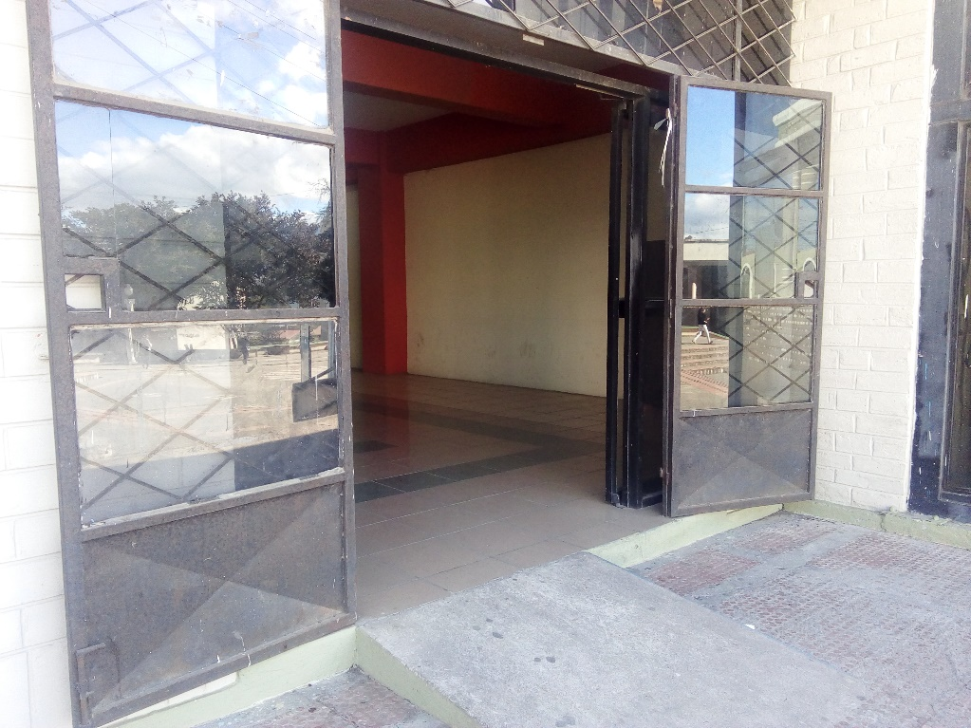

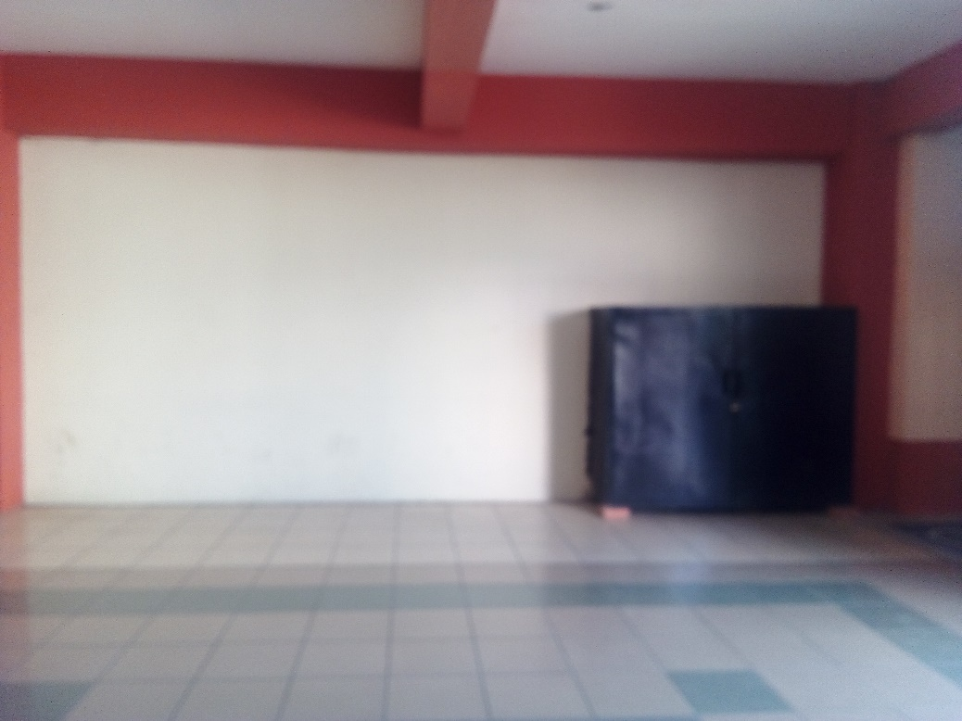

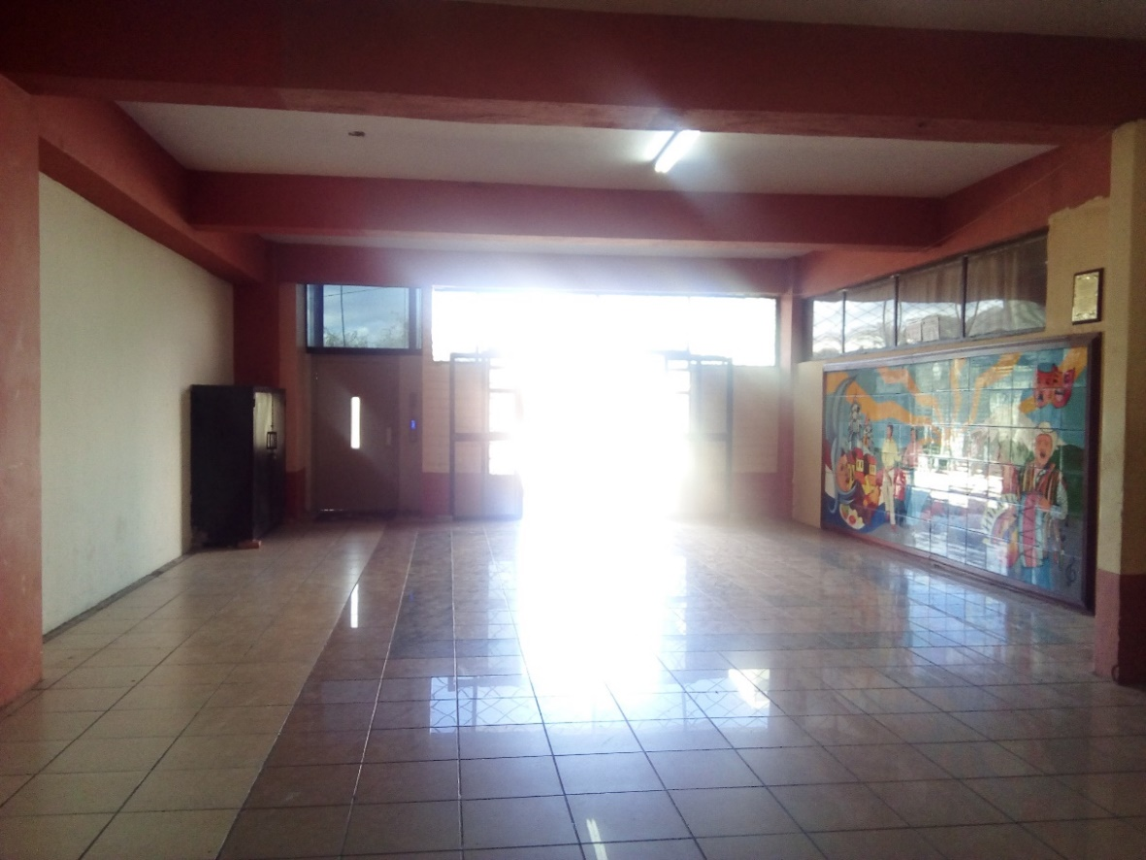
Vista desde el interior de la facultad.

Bocetos del diseño del mural.

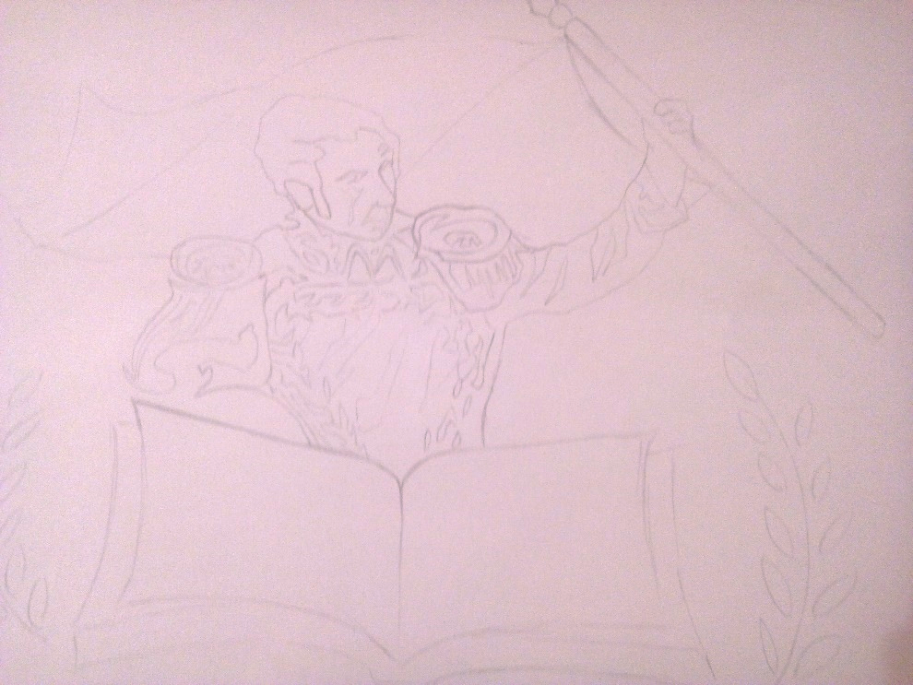

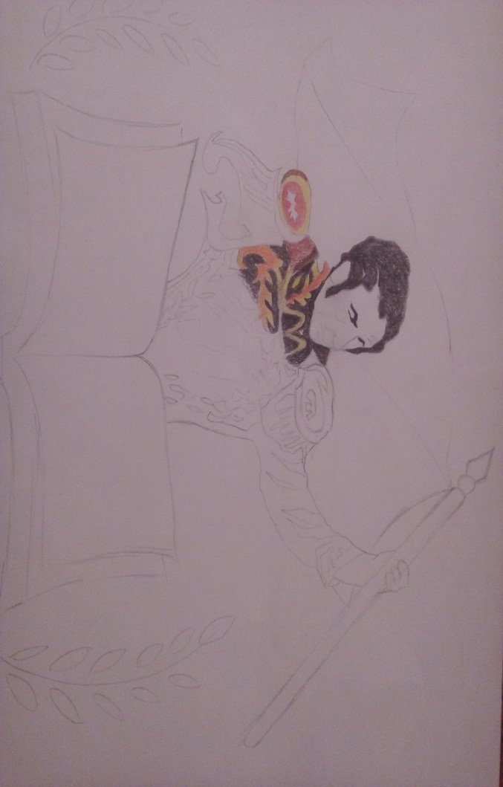
OBRA

ANEXO 2

Preparación y ubicación de la pared en donde se va a realizar el mural conjuntamente con los estudiantes de la carrera de bellas artes utilizando los materiales
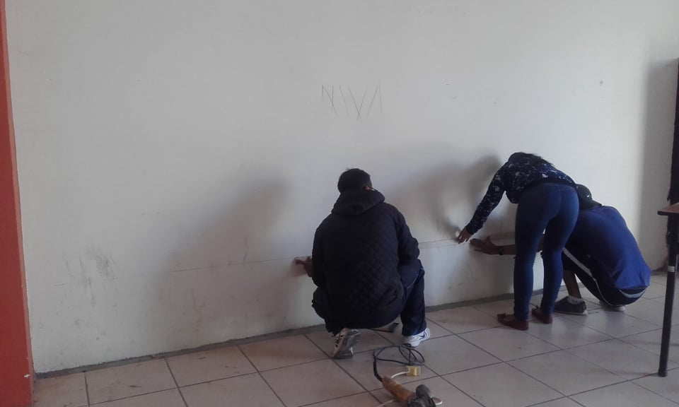

Distribución del diseño en la pared utilizando métodos y técnicas estudiadas con todos los materiales e herramientas.
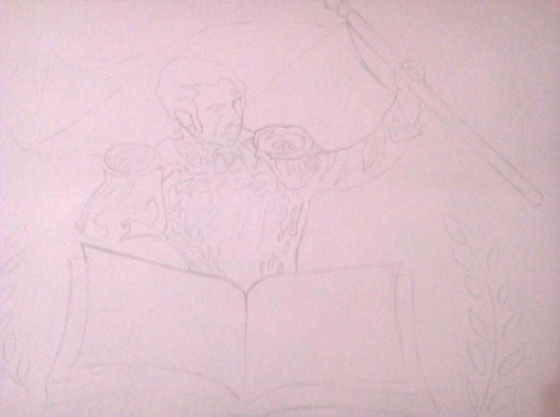

Trizado de La pared utilizando las herramientas adecuadas como implementos de protección que son orejeras, casco, guantes y gafas.

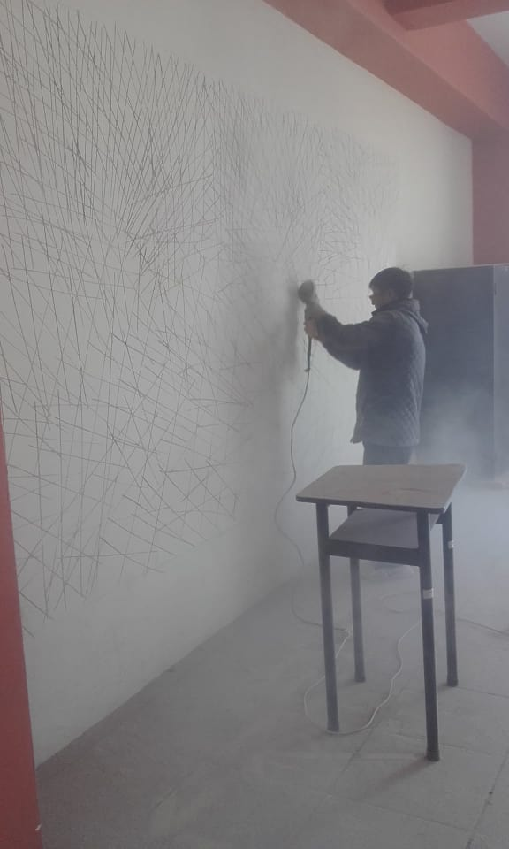

Cortado de las teselas o cerámicas de colores en pedazos triangulares de varias medidas para ser utilizado en el mural.
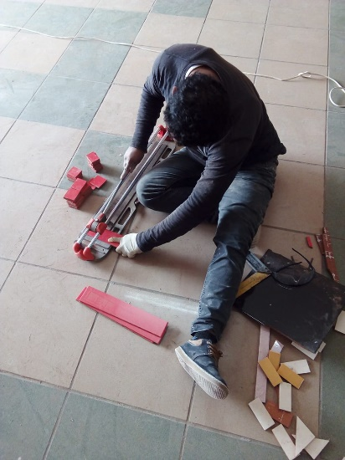

ANEXO 3
Ubicación de las teselas o cerámicas de colores cortadas en la pared en el lugar donde se va a realizar el mural, utilizando materiales o herramientas, cemento, agua, espátula y brocha.
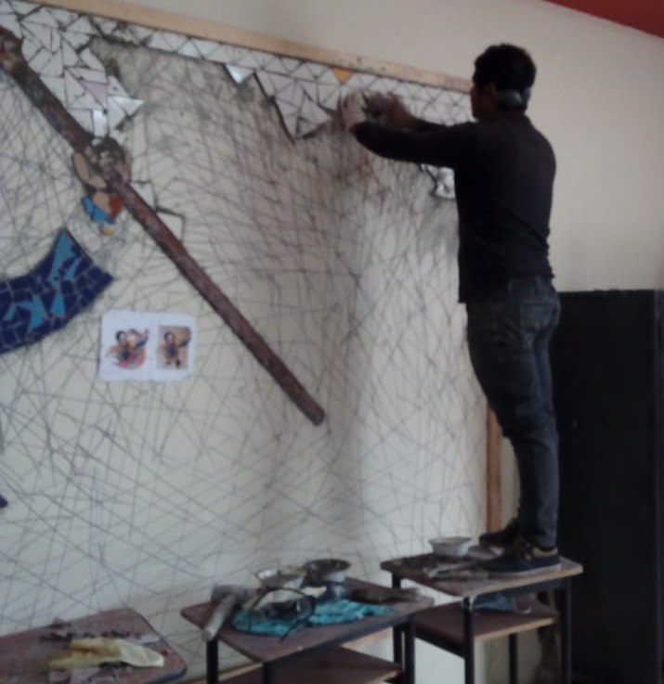

Luego de pegar las teselas o cerámicas se procede a rellenar o emporar los orificios en el mural que se está realizando paso a paso.
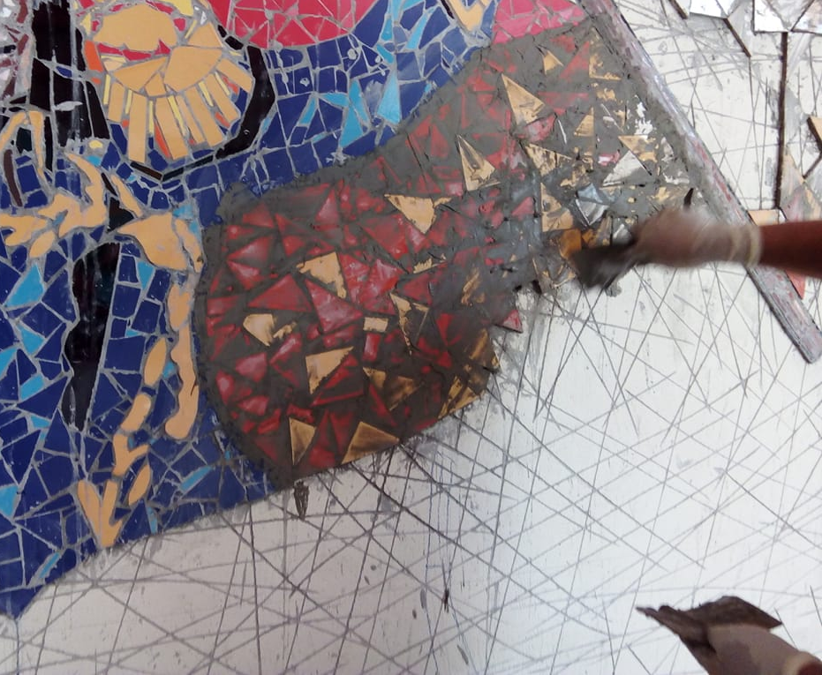

Posterior de rellenar se retira el exceso de cemento así como también para dar un buen acabado y una buena limpieza en el mural
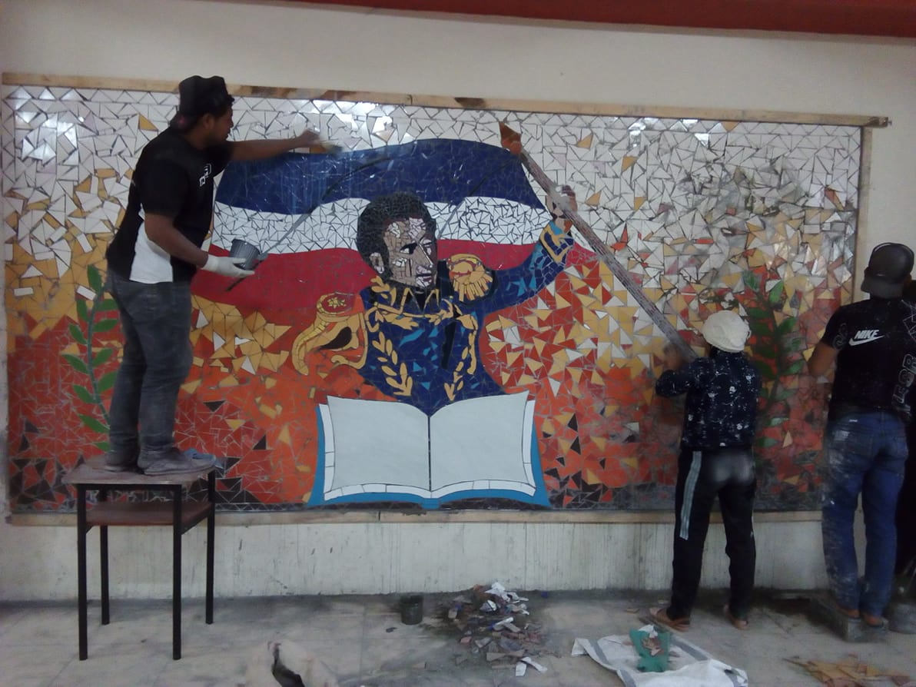

Luego de haber utilizado los métodos y técnicas en el mural artístico ubicado frente al auditorio de la universidad se procede al enmarcado de los alrededores del mural o proyecto.
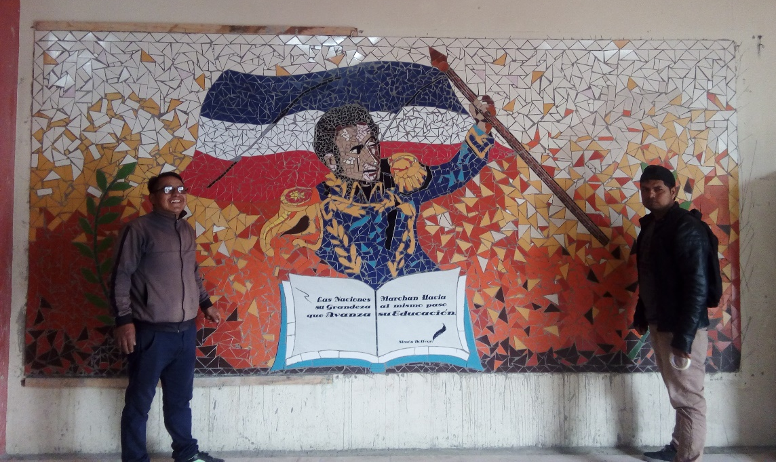
Así como también se da por finalizado el proyecto artístico con todas las facetas de Simón Bolívar vida y pensamiento y obras de simón bolívar en la gran Colombia”
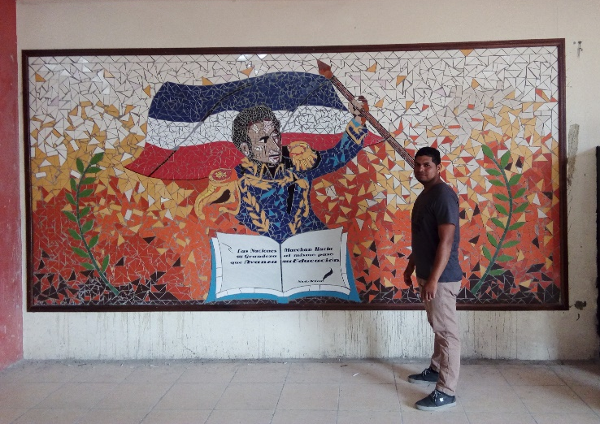

ANEXO 4
CERTIFICADO DEL SISTEMA URKUND

